倾听你的心声——

亲，你有木有想对图书馆说的话？
你对图书馆有木有建议或意见？
你对图书馆有木有赞美或表扬？
快来报名参加读者座谈会吧，让我们倾听你的心声！
活动时间：2016.3.22
活动地点;图书馆三楼讨论室
报名截止日期：2016.3.21
报名方式：①现场报名：图书馆205 ②电话报名：89752606
③QQ报名：2724890210
④微信报名：ccjzxylibrary 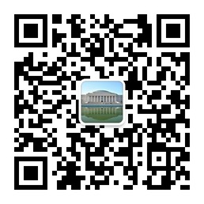
⑤邮箱报名：2724890210@qq.com
图书馆参考咨询部
2016.4.17

